ANEXO FORMATO COMPONENTE FORMATIVO

PROGRAMA DE FORMACIÓN | Competencias ciudadanas Saber Pro

COMPETENCIA | 230101016. Asistir integralmente a persona y familia con relación a etapa del proceso vital y contexto social, político, cultural y ético. | RESULTADOS DE APRENDIZAJE | 230101016-3. Identificar el rol del adolescente de acuerdo con su núcleo social, teniendo en cuenta la política pública.  230101016-4. Reconocer las distintas alternativas creativas de solución para poder resolver pacíficamente conflictos entre personas o entre grupos.

NÚMERO DEL COMPONENTE FORMATIVO | 02
NOMBRE DEL COMPONENTE FORMATIVO | Competencias comunicativas y cognitivas
BREVE DESCRIPCIÓN | Las competencias comunicativas y cognitivas son fundamentales para el desarrollo integral de las personas, ya que permiten comprender, procesar y expresar información de manera efectiva. Las competencias comunicativas facilitan la interacción con otros a través de habilidades como escuchar, hablar, leer y escribir, mientras que las competencias cognitivas involucran procesos mentales como la atención, la memoria, el análisis y la resolución de problemas, esenciales para el aprendizaje y la toma de decisiones.
PALABRAS CLAVE | Comunicación, lenguaje, escucha activa, expresión, comprensión, pensamiento crítico, memoria, atención, aprendizaje, análisis, resolución de problemas, toma de decisiones.

ÁREA OCUPACIONAL | Salud.
IDIOMA | Español.

TABLA DE CONTENIDOS

A. TABLA DE CONTENIDOS 1
B. INTRODUCCIÓN 2
C. DESARROLLO DE CONTENIDOS 3
1. Elementos de la comunicación 3
1.1 Formulación y resolución de problemas 6
2. Competencias básicas 8
2.1 Enfoques del conocimiento 9
2.2 Toma de decisiones 10
D. SÍNTESIS 11
E. ACTIVIDADES DIDÁCTICAS 13
F. GLOSARIO 13
G. REFERENCIAS BIBLIOGRÁFICAS 14
I. CONTROL DE CAMBIOS 16

INTRODUCCIÓN

Las competencias ciudadanas constituyen un conjunto de habilidades que se desarrollan y practican en la vida cotidiana, permitiendo a las personas interactuar de manera consciente, respetuosa y constructiva en sociedad. Estas competencias implican reconocer la otredad, comprender las dinámicas sociales y asumir un papel activo en la construcción de entornos más justos y democráticos. En este sentido, no solo se adquieren de manera implícita, sino que requieren un proceso formativo intencionado que fortalezca las dimensiones cognitivas, emocionales y comunicativas del individuo.

Dentro de este marco, las competencias comunicativas ocupan un lugar central, ya que posibilitan el establecimiento de diálogos constructivos, el respeto por la diversidad de opiniones y la adecuada gestión de conflictos. Siguiendo el planteamiento de Hymes, la competencia comunicativa trasciende el uso correcto del lenguaje, integrando la capacidad de saber cuándo, cómo y con quién comunicarse, de acuerdo con el contexto sociocultural. De esta manera, comunicarse eficazmente implica no solo cumplir con normas lingüísticas, sino también adaptarse a las situaciones y generar interacciones socialmente apropiadas que favorezcan la convivencia.

Por su parte, las competencias cognitivas son fundamentales para el ejercicio ciudadano, ya que permiten comprender la realidad, analizar información y tomar decisiones responsables. Estas competencias incluyen procesos como la valoración de argumentos, el pensamiento crítico, el multiperspectivismo y la comprensión de sistemas sociales complejos. A través de ellas, los individuos pueden interpretar su entorno, considerar distintos puntos de vista y prever las consecuencias de sus acciones, tanto a nivel individual como colectivo.

En conjunto, las competencias comunicativas y cognitivas se articulan para formar ciudadanos capaces de participar activamente en la sociedad, argumentar de manera fundamentada, escuchar al otro y contribuir a la resolución pacífica de conflictos. Por ello, este componente formativo está orientado a fortalecer dichas habilidades, proporcionando estrategias que permitan su desarrollo integral y su aplicación en diversos contextos, especialmente en aquellos donde el diálogo, la reflexión crítica y la toma de decisiones éticas son esenciales.

DESARROLLO DE CONTENIDOS

1. Elementos de la comunicación
La comunicación es un proceso fundamental en la interacción humana, mediante el cual se transmite información, ideas o emociones entre dos o más personas. Para que este proceso sea efectivo, intervienen los siguientes elementos:

Figura 1. Elementos de la comunicación
- Emisor: es la persona que inicia la comunicación. Su función es transmitir un mensaje de manera clara y comprensible.
- Receptor: es quien recibe el mensaje. Su papel es interpretarlo y darle significado según su experiencia y contexto.
- Mensaje: es la información que se desea comunicar. Debe ser claro, coherente y adecuado al contexto.
- Código: es el conjunto de signos o símbolos que se utilizan para transmitir el mensaje, como el idioma, gestos o señales.
- Canal: es el medio a través del cual se transmite el mensaje, por ejemplo, la voz, un texto escrito, una imagen o medios digitales.
- Contexto: es el entorno o situación en la que ocurre la comunicación, incluyendo factores sociales, culturales y ambientales que influyen en la interpretación del mensaje.
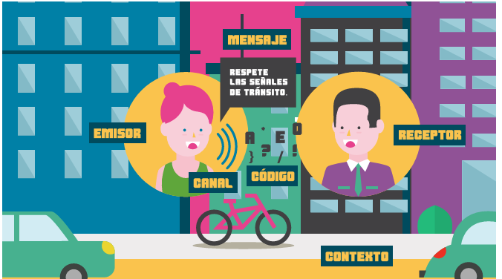

Ejemplo aplicado
Cuando una persona dice: “Respete las señales de tránsito”, está transmitiendo un mensaje que busca generar conciencia y promover comportamientos responsables en la vía. La comprensión de este mensaje dependerá del contexto, el lenguaje utilizado y la disposición del receptor.

INSERTAR VIDEO
Video: Comunicándonos
Descripción: Se invita al aprendiz a explorar este video para comprender la importancia de la comunicación y cómo influye en las relaciones y en la forma en que se transmiten y comprenden los mensajes.
Enlace video

Relaciones interpersonales

Las relaciones interpersonales son interacciones fundamentales en la vida cotidiana, a través de las cuales las personas interactúan para brindar y obtener información sobre su entorno. Estas relaciones implican el uso de diferentes formas de comunicación, como señales, sonidos, gestos o palabras, que permiten transmitir mensajes y construir significados compartidos.

Para que las relaciones interpersonales sean adecuadas, es esencial desarrollar habilidades como la escucha activa y la capacidad de expresarse de manera clara y auténtica. Estas competencias favorecen la comprensión mutua y contribuyen a la resolución pacífica de conflictos.

Además, las relaciones interpersonales son clave para conocer las ideas, pensamientos y emociones de los demás, así como para expresar puntos de vista propios. En este proceso, la comunicación puede darse de forma oral, escrita o gestual, dependiendo del contexto y la intención comunicativa.

En este sentido, la asertividad desempeña un papel fundamental. Según Rodríguez (s. f.), una persona asertiva es aquella que expresa sus ideas y sentimientos de manera honesta, ya sean positivos o negativos, sin agredir ni desvalorizar al otro. La asertividad implica comunicar con respeto, claridad y empatía, evitando mensajes hirientes. Por ello, para que sea efectiva, debe estar acompañada de consideración y elegancia en el trato hacia los demás, permitiendo así fortalecer las relaciones y lograr una comunicación más constructiva.
INSERTAR VIDEO

Video: Criterios de comunicación asertiva
Descripción: Se invita al aprendiz a analizar este video para reconocer los principios de la comunicación asertiva y su impacto en la expresión clara de ideas, el respeto por los demás y la mejora de las relaciones interpersonales.

Enlace video

Maneras de enfrentar las relaciones interpersonales
Aguilar y Vargas (2010) clasifican los modos de asumir las relaciones interpersonales a partir del tipo de respuesta que adopta el interlocutor. De esta manera, se identifican tres formas principales: la respuesta ansiosa, la respuesta asertiva y la respuesta agresiva, cada una con características específicas que influyen en la calidad de la interacción y en la forma en que se gestionan los derechos propios y los de los demás.

Realizar unas tarjetas
Tipos de respuesta en las relaciones interpersonales
- Respuesta ansiosa
Se presenta cuando la persona actúa de manera pasiva y no logra defender sus propios derechos. Permite que otros los vulneren y suele ceder en sus decisiones. Como consecuencia, puede sentirse frustrada, triste, herida o ansiosa, al no expresar lo que realmente piensa o siente.
- Respuesta asertiva
En este tipo de respuesta, la persona expresa sus ideas, emociones y necesidades de manera clara, directa y respetuosa. Defiende sus derechos sin vulnerar los de los demás, se muestra segura, empática y con confianza en sí misma, lo que favorece relaciones sanas y equilibradas.
- Respuesta agresiva
Ocurre cuando la persona impone sus ideas sin considerar a los demás. Puede vulnerar los derechos del otro, actuar de forma impulsiva u hostil y tomar decisiones sin tener en cuenta diferentes puntos de vista. Este tipo de respuesta suele generar conflictos, deterioro en las relaciones y falta de respeto.


1.1 Formulación y resolución de problemas
La formulación y resolución de problemas es una competencia fundamental que permite identificar, analizar y enfrentar situaciones de la vida cotidiana de manera organizada y efectiva. Implica reconocer una situación problemática, comprender sus causas, plantear posibles alternativas de solución y tomar decisiones fundamentadas en el análisis crítico. Este proceso no solo fortalece el pensamiento lógico y reflexivo, sino que también favorece la creatividad, la autonomía y la capacidad de adaptación. En el contexto ciudadano, desarrollar esta competencia resulta clave para abordar conflictos, proponer soluciones constructivas y participar de manera responsable en la transformación del entorno.

¿Hablar o comunicar?
Comunicar implica transmitir un mensaje con una intención clara hacia un interlocutor, de quien se espera algún tipo de reacción, ya sea visible (como responder, reír o actuar) o interna (como reflexionar o generar una emoción). Aunque en ocasiones esta respuesta no sea evidente o no coincida con lo esperado, sigue formando parte del proceso comunicativo.

Una comunicación efectiva se caracteriza por lograr resultados adecuados, ya que facilita y fortalece las relaciones interpersonales. Permite compartir pensamientos, emociones y creencias, favoreciendo un verdadero encuentro con el otro. Para que esto ocurra, es fundamental prestar atención a las distintas formas en que la otra persona se expresa. Cuando no existe esta atención, simplemente se habla, pero no se logra una comunicación real, lo que conduce a interacciones superficiales.

La comunicación no se limita a las palabras; también incluye el tono de voz, el silencio, la mirada, la postura corporal y otros gestos. Por ello, es importante reconocer que existen dos formas principales de comunicación: la verbal (lo que se dice) y la no verbal (cómo se dice). En muchos casos, puede presentarse una incongruencia entre ambas, es decir, se expresa un mensaje con palabras, pero el lenguaje corporal transmite algo diferente.
Esta contradicción, conocida como “doble mensaje”, puede generar confusión en quien recibe la información, dificultando la interpretación y aumentando la probabilidad de conflictos. En consecuencia, lograr coherencia entre lo verbal y lo no verbal es clave para una comunicación clara, efectiva y respetuosa.

¿Oír o escuchar?
Es importante diferenciar entre los verbos oír y escuchar. Oír se refiere únicamente a percibir sonidos, es decir, captar las palabras sin necesariamente comprenderlas. En cambio, escuchar implica prestar atención, comprender e interpretar el significado de lo que la otra persona quiere comunicar. Por ello, saber escuchar es una habilidad fundamental que puede aprenderse y fortalecerse con la práctica.
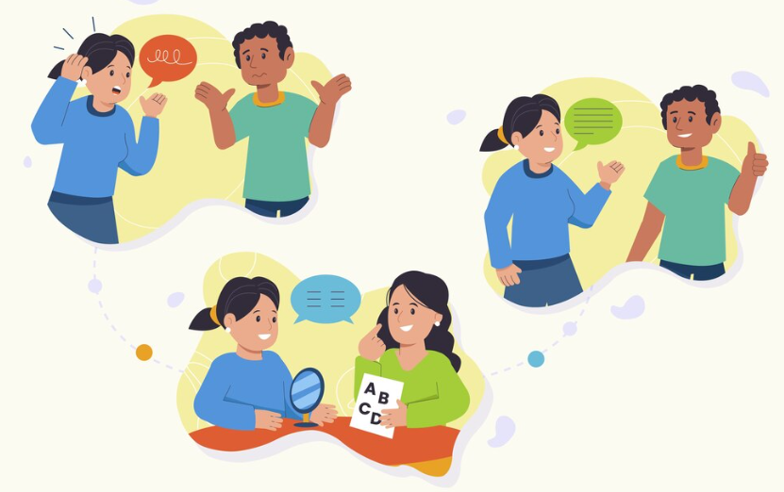
Sin embargo, en la vida cotidiana es frecuente encontrar dificultades en la escucha. En muchos casos, las personas no ceden el turno al interlocutor, interrumpen o no prestan atención suficiente. Esto puede ocurrir porque no se ha desarrollado adecuadamente esta habilidad, porque se comienza a pensar en la respuesta antes de que el otro termine de hablar, porque se reacciona de forma inmediata ante aquello que incomoda, o simplemente por distracción o falta de interés.

Estas situaciones afectan la calidad de la comunicación, ya que impiden comprender completamente el mensaje y pueden generar malentendidos o conflictos. Por ello, escuchar activamente implica no solo oír, sino también mostrar disposición, atención y respeto hacia el otro.

Es importante reconocer que en cualquier dificultad comunicativa tanto el emisor como el receptor tienen responsabilidad. La comunicación es un proceso compartido, por lo que no se trata de atribuir la culpa a uno solo, sino de asumir una actitud consciente para mejorar la forma en que se expresa y se escucha.

Ejemplo de formulación y resolución de problemas en la comunicación
Un aprendiz tiene un conflicto con un compañero porque siente que no lo escuchan durante un trabajo en grupo. El problema surge cuando el estudiante habla (comunica sus ideas), pero el otro solo oye sin prestar atención ni comprender el mensaje.

Formulación del problema:
Existe una falta de escucha activa que dificulta la comunicación y genera malentendidos en el equipo.

Resolución del problema:
El aprendiz decide expresar su inconformidad de manera clara y respetuosa, solicitando que se le escuche con atención. El compañero, por su parte, practica la escucha activa, prestando atención, evitando interrupciones y haciendo preguntas para comprender mejor.

Resultado:
Se mejora la comunicación, se fortalecen las relaciones interpersonales y se logra un trabajo en equipo más efectivo.

2. Competencias básicas
Las competencias clave se entienden como la forma en que cualquier ciudadano utiliza sus recursos personales (habilidades, actitudes, conocimientos y experiencias) para actuar de manera activa y responsable en la construcción de su proyecto de vida, tanto en el ámbito personal como social. En el contexto educativo actual, estas competencias se organizan en áreas fundamentales como la comunicación lingüística, el plurilingüismo, el razonamiento matemático y científico (Ciencia, Tecnología, Ingeniería y Matemáticas – STEM, por sus siglas en inglés), la competencia digital, el desarrollo personal y social, la ciudadanía, el emprendimiento, y la conciencia y expresión cultural.

En el contexto de la prueba, estas competencias se centran principalmente en la comprensión de textos; es decir, en la capacidad de entender su significado, extraer la información relevante y hacerla consciente. Esto permite evaluar habilidades como interpretar, argumentar y proponer (ICFES, s. f.). Dichas habilidades implican clasificar y analizar información, establecer relaciones entre ideas y generar propuestas que contribuyan a la estructuración de documentos y al desarrollo de argumentaciones sólidas. De esta manera, se logra otorgar sentido a los contenidos y procesar de forma consciente la información.

Para desarrollar competencias como la interpretación, la argumentación y la proposición, es fundamental un estudio eficaz en las diferentes áreas del conocimiento. Esto implica que el aprendiz debe cuestionarse constantemente sobre lo que lee, aprende, escucha e interactúa, con el fin de fortalecer su capacidad de interpretar, emitir opiniones fundamentadas en argumentos válidos, coherentes y concisos, y proponer alternativas frente a los aprendizajes adquiridos. Así, las competencias clave no solo favorecen el desempeño académico, sino también la formación integral del individuo para enfrentar los retos de la vida cotidiana y social.

A continuación, se presentan las competencias clave actualizadas junto con su respectiva descripción:
Realizar un acordeón

Comunicación lingüística | Capacidad para expresar e interpretar ideas, pensamientos, sentimientos y hechos de forma oral y escrita en diferentes contextos.
Competencia plurilingüe | Habilidad para comunicarse en diferentes lenguas, comprendiendo y respetando la diversidad lingüística y cultural.
Competencia matemática y en ciencia, tecnología e ingeniería | Capacidad para aplicar el razonamiento matemático y comprender fenómenos científicos y tecnológicos para resolver problemas.
Competencia digital | Uso seguro, crítico y responsable de las tecnologías de la información para el aprendizaje, el trabajo y la participación social.
Competencia personal, social y de aprender a aprender | Capacidad para gestionar el propio aprendizaje, regular emociones, mantener el bienestar y relacionarse adecuadamente con otros.
Competencia ciudadana | Habilidad para participar activamente en la sociedad, actuando de manera responsable, ética y democrática.
Competencia emprendedora | Capacidad para transformar ideas en acciones mediante la creatividad, la iniciativa, la planificación y la toma de decisiones.
Competencia en conciencia y expresión culturales | Capacidad para comprender, valorar y expresar ideas y emociones a través de diversas manifestaciones culturales y artísticas.

2.1 Enfoques del conocimiento

Objetividad
Se centra en el objeto, entendido como una realidad acabada y completamente definida. Desde este enfoque, el conocimiento se considera independiente de las percepciones, creencias o emociones del sujeto. Por ello, para emitir un juicio objetivo, la persona debe dejar de lado sus ideas, intereses o preferencias personales, buscando una comprensión imparcial de la realidad.


Subjetividad
Se centra en el sujeto, quien interpreta y reconstruye la realidad a partir de sus propias experiencias, intereses y emociones. En este sentido, el conocimiento es una construcción personal, por lo que pueden existir múltiples interpretaciones de un mismo fenómeno, todas influenciadas por la vivencia individual.


Intersubjetividad
Reconoce que el sujeto es un ser social y que el conocimiento también se construye en interacción con otros. Este enfoque hace referencia a la posibilidad de generar significados compartidos, que son válidos dentro de un grupo o contexto social. En el desarrollo de las competencias cognitivas, la intersubjetividad permite establecer acuerdos, interpretar la realidad de manera conjunta y comprender elementos de la vida cultural y social.
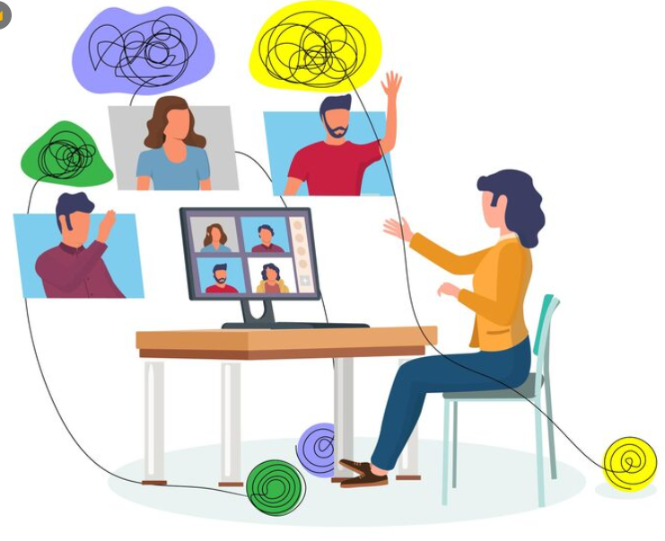

2.2 Toma de decisiones

Aquellos colombianos que se encuentran en proceso de formación, al desarrollar competencias ciudadanas, adquieren la capacidad de pensar de manera autónoma, tomar decisiones acertadas frente a situaciones complejas y resolver dilemas de forma responsable. Asimismo, logran conciliar sus intereses con los de los demás, fortaleciendo habilidades que les permiten examinarse a sí mismos, reconocer sus emociones y acciones, comprender las implicaciones de sus decisiones y actuar conforme a principios de justicia. De igual manera, desarrollan la capacidad de expresar sus opiniones con firmeza y respeto, participar de manera constructiva en el debate, cumplir acuerdos y comprender la importancia de respetar las normas (Ministerio de Educación Nacional, s. f.).



No obstante, estas decisiones pueden carecer de validez o efectividad si no están sustentadas en procesos formativos sólidos que permitan dar solución real a los conflictos. Para que el ejercicio de la ciudadanía sea verdaderamente significativo, es fundamental que el aprendiz se mantenga en constante actualización, fortaleciendo sus conocimientos y desarrollando una conciencia crítica que favorezca su participación política y democrática.

La toma de decisiones no solo constituye una responsabilidad individual, sino también social, ya que sus efectos impactan en la comunidad. Por ello, resulta indispensable promover procesos de formación continua, así como la lectura crítica y reflexiva de textos académicos, que contribuyan al desarrollo de habilidades cognitivas, sociales y éticas necesarias para una participación activa y responsable en la sociedad.

INSERTAR VIDEO

Video: Ejemplo de toma de decisiones

Descripción: Se invita al aprendiz a explorar este video para comprender la importancia de la toma de decisiones y cómo influye en las relaciones y en la manera en que se analizan situaciones y se eligen alternativas.

Enlace video

SÍNTESIS
El desarrollo de las competencias básicas y ciudadanas permite a los individuos comprender la realidad, analizarla críticamente y actuar de manera responsable en diferentes contextos. Estas competencias, junto con los enfoques de objetividad, subjetividad e intersubjetividad, favorecen la construcción de conocimientos significativos tanto a nivel individual como social. A su vez, fortalecen habilidades como la interpretación, la argumentación y la proposición, fundamentales para la toma de decisiones informadas y éticas. De este modo, la formación integral del aprendiz, basada en la reflexión, la actualización constante y la participación activa, se convierte en un elemento clave para contribuir al bienestar colectivo y al ejercicio de una ciudadanía consciente y comprometida.

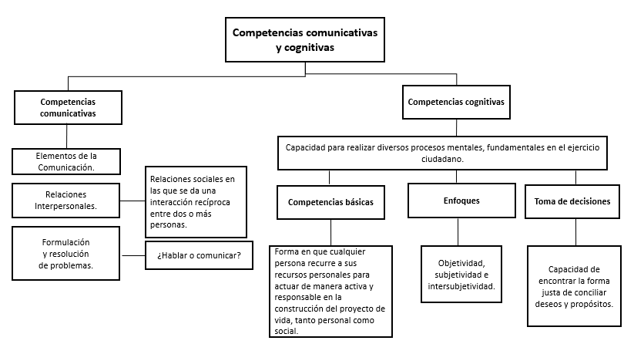

ACTIVIDADES DIDÁCTICAS
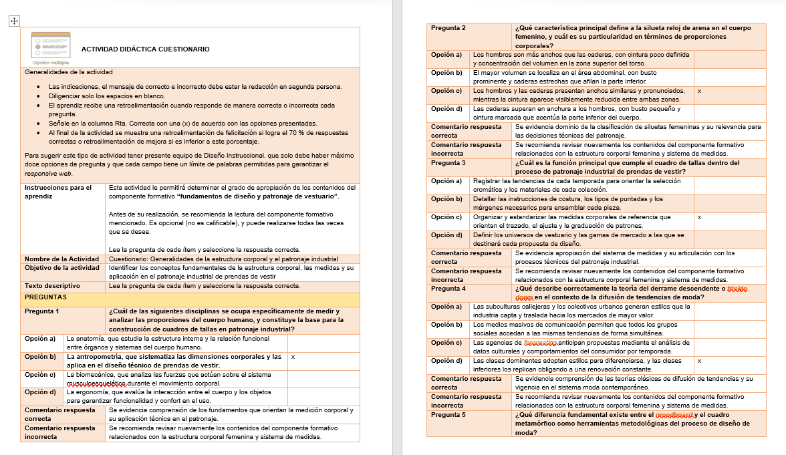

GLOSARIO

Aprendizaje autónomo: capacidad del individuo para gestionar y dirigir su propio proceso de aprendizaje.

Argumentación: habilidad para expresar ideas sustentadas en razones claras, coherentes y válidas.

Ciudadanía: condición que implica derechos y deberes, así como la participación activa en la sociedad.

Competencia digital: capacidad para utilizar de manera crítica, segura y responsable las tecnologías de la información.

Competencias básicas: conjunto de habilidades, conocimientos y actitudes que permiten a una persona desenvolverse eficazmente en distintos contextos.

Competencias ciudadanas: habilidades que facilitan la participación activa, responsable y ética en la sociedad.

Interpretación: capacidad para comprender y dar significado a la información o a un texto.

Intersubjetividad: construcción compartida del conocimiento a partir de la interacción social entre individuos.

Normas: reglas que orientan el comportamiento de las personas dentro de un grupo o sociedad.

Objetividad: enfoque basado en el análisis imparcial de la realidad, sin influencia de opiniones o emociones personales.

Participación democrática: intervención activa de los ciudadanos en la toma de decisiones colectivas.

Pensamiento crítico: habilidad para analizar, evaluar y reflexionar sobre la información antes de tomar decisiones.

Proposición: capacidad para plantear soluciones, alternativas o nuevas ideas frente a una situación.

Resolución de conflictos: proceso mediante el cual se buscan soluciones pacíficas y justas a desacuerdos o problemas.

Subjetividad: interpretación de la realidad desde la perspectiva personal, influenciada por experiencias, creencias y emociones.

REFERENCIAS BIBLIOGRÁFICAS
Aguilar Morales, J. E. & Vargas Mendoza, J. E. (2010). Comunicación asertiva. Network de Psicología Organizacional. México: Asociación Oaxaqueña de Psicología A.C.
Aguirre Rodríguez, J., Ventura Ruiz Balderrama, L., Burciaga Sánchez, B. G., & Carmona García, L. G. (2024). Comunicación asertiva en estudiantes de nuevo ingreso a la universidad. Ciencia Latina Revista Científica Multidisciplinar, 8(6), 219–238.
Chaux, E., Lleras, J., Velásquez, A. M. (). Competencias Ciudadanas: de los estándares al aula. Ediciones Uniandes.
Consejería de Educación, Ciencia y Formación Profesional. (2025). Orden de evaluación y acreditación de las competencias básicas (DOE núm. 205). Junta de Extremadura.
Gámez Lara, J. A. (s. f.). Origen y desarrollo de las competencias básicas. Biblioteca Digital Mar de Cortés.
García López, J. (s. f.). Las competencias básicas, ¿un nuevo enfoque educativo?
Instituto Colombiano para la Evaluación de la Educación (ICFES). (s. f.). Competencias Ciudadanas - Prueba Saber Pro. Pruebasicfes.
Ministerio de Educación Nacional. (2004). Competencias ciudadanas: habilidades para saber vivir en paz. Boletín MEN.
Ministerio de Educación Nacional. (2022). Estándares básicos de competencias ciudadanas. Colombia Aprende.
Rodríguez Jiménez, L. (s. f.). Comunicación asertiva. Binasss.

- CONTROL DEL DOCUMENTO

 | Nombre | Cargo | Dependencia  (Para el SENA indicar Regional y Centro de Formación) | Fecha
Autor (es) | Jenny Paola García Cárdenas | Experta temática | Equipo de Adecuación Gráfica y Didáctica de Recursos Educativos - Regional Risaralda | Noviembre de 2016

CONTROL DE CAMBIOS
 | Nombre | Cargo | Dependencia | Fecha | Razón del Cambio
Autor (es) | Erika Fernanda Mejía Pinzón | Evaluadora instruccional | Centro Agroturístico - Regional Santander | Abril de 2026 | Adaptación a ambientes virtuales de aprendizaje AVA, según lineamientos del Ecosistema 2026
 | Erika Daniela Manrique Rueda | Validadora y vinculadora de recursos educativos digitales | Centro Agroturístico - Regional Santander | Abril de 2026 | Validación del contenido según lineamientos del Ecosistema 2026

